Специфікація програного забезпечення

Специфікація API зроблена через Swagger на англійській мові так як це є галузевим стандартом для сучасної розробки програмного забезпечення. Вона створена для забезпечення безшовної та прозорої комунікації між сервером та будь-яким клієнтським застосунком (Web, iOS, Android). Специфікація виглядає як інтерактивне API, де можна викликати кожен ендпоінт та побачити його відповідь. Також, є можливість додати jwtToken для авторизації.
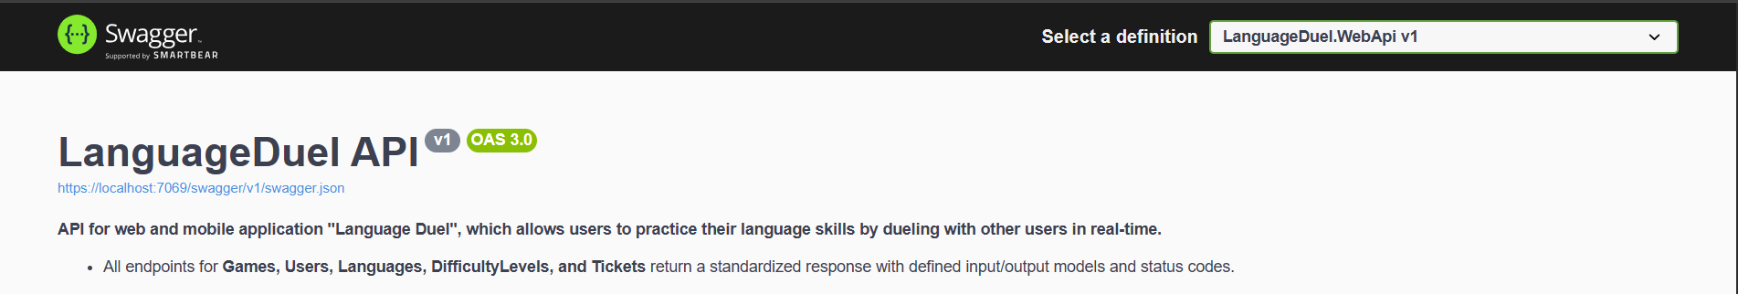
Рисунок 1 – Загальний опис

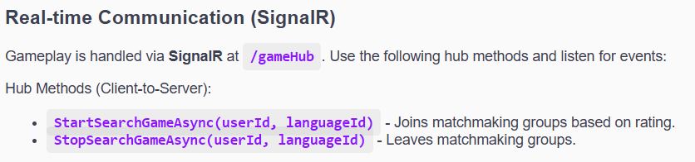
Рисунок 2 – Методи для додавання до групи (SignalR)

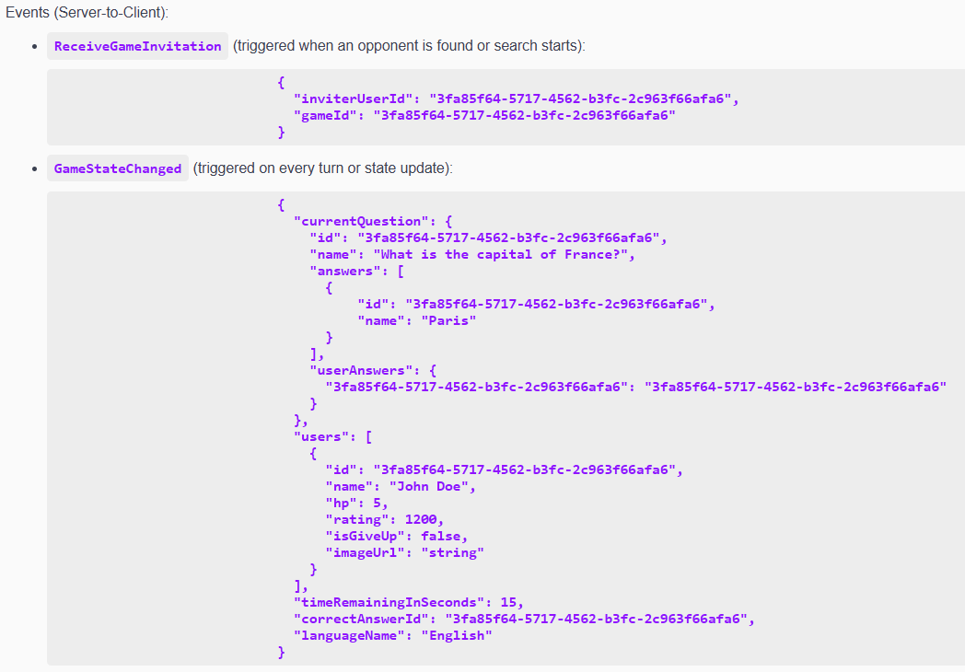
Рисунок 3 – Події та їх схеми (SignalR)
.
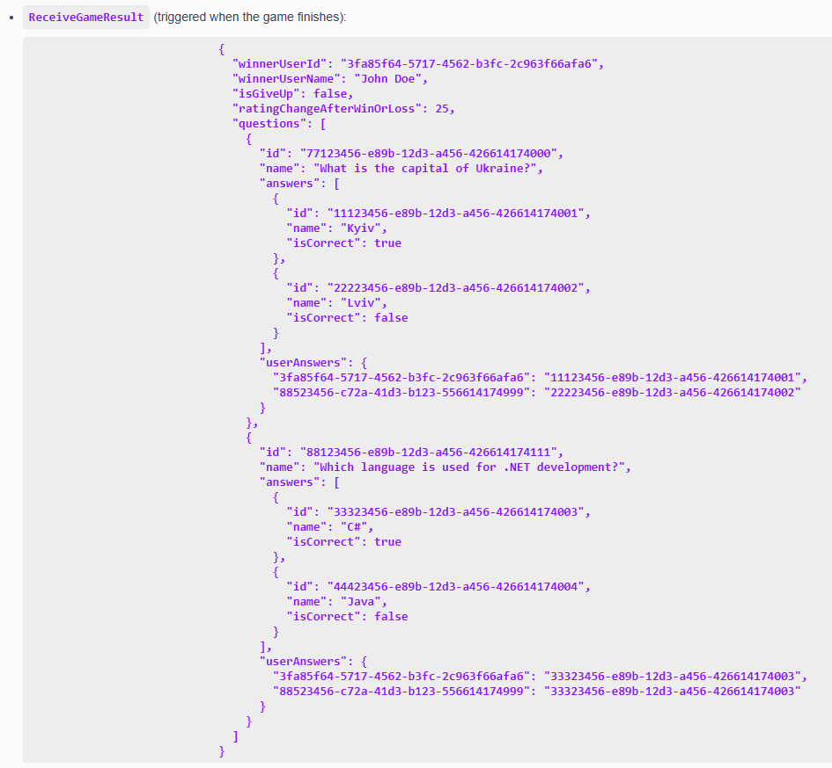
Рисунок 4 – Події та їх схеми (продовження) (SignalR)

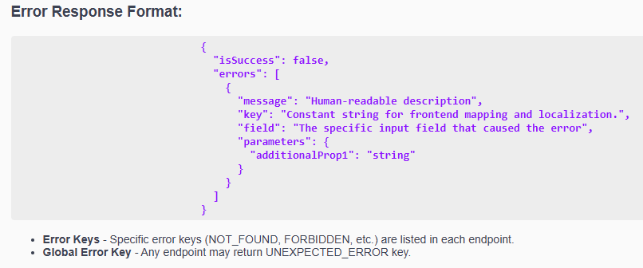
Рисунок 5 – Схема помилки

Рисунок 6 – Інформація про авторизацію

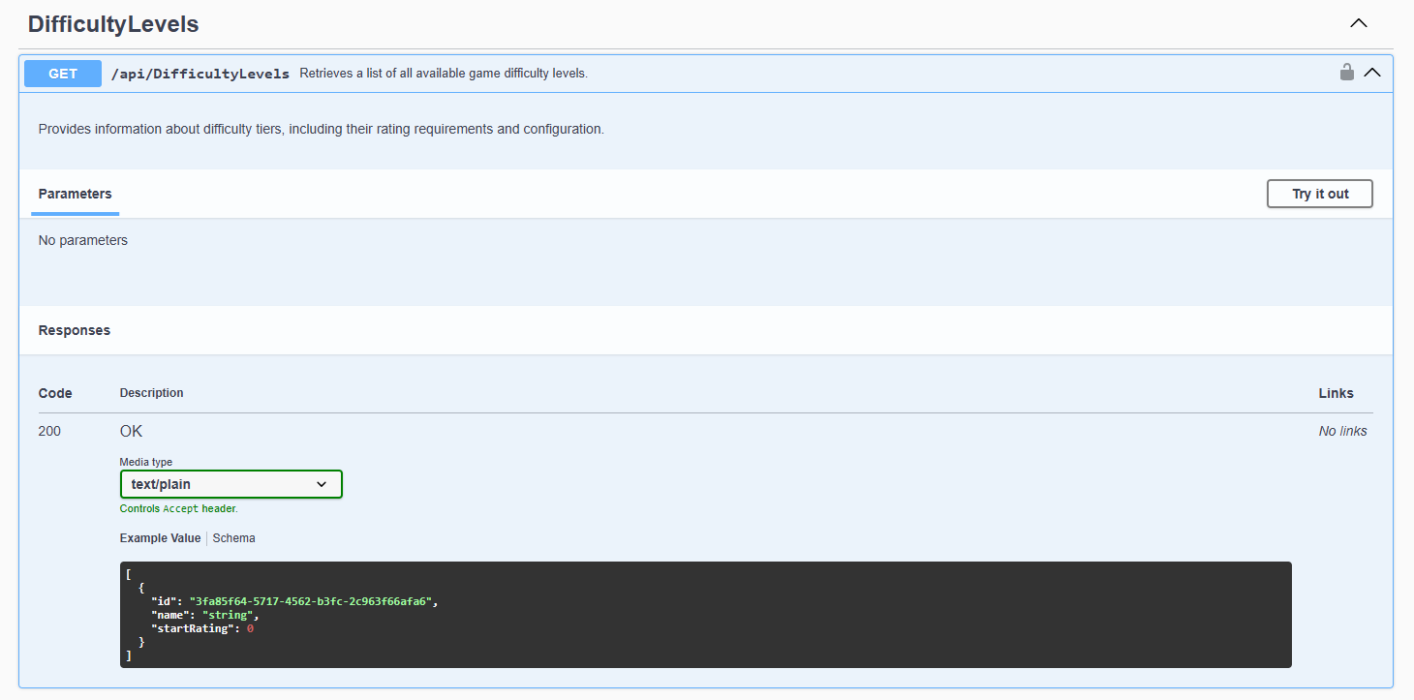
Рисунок 7 – Ендпоінт для отримання рівнів складності

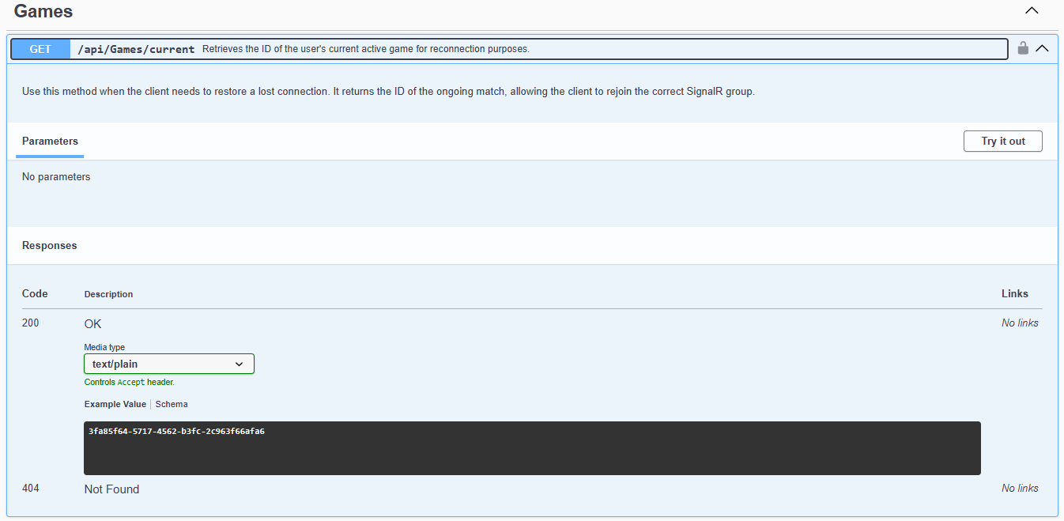
Рисунок 8 – Ендпоінту для отримання поточної гри

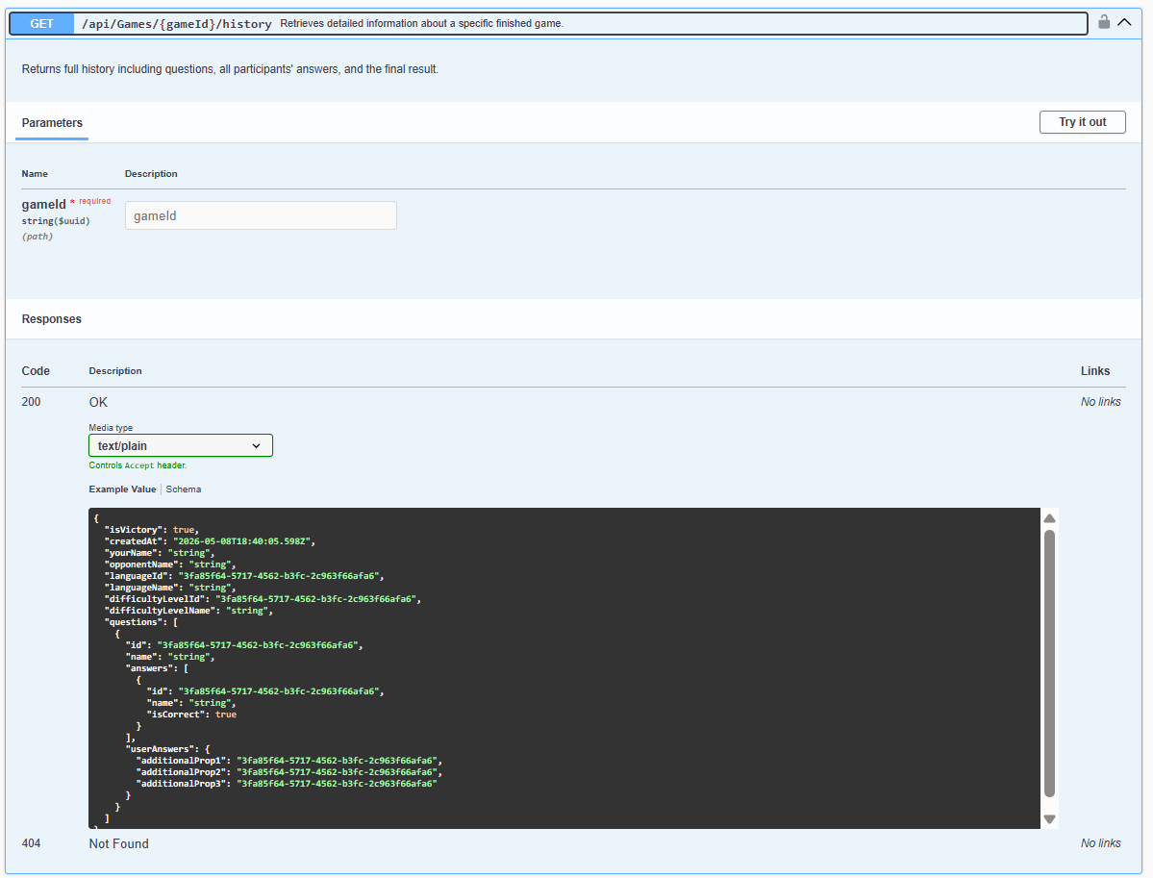
Рисунок 9 – Ендпоінт для отримання історії конкретної гри

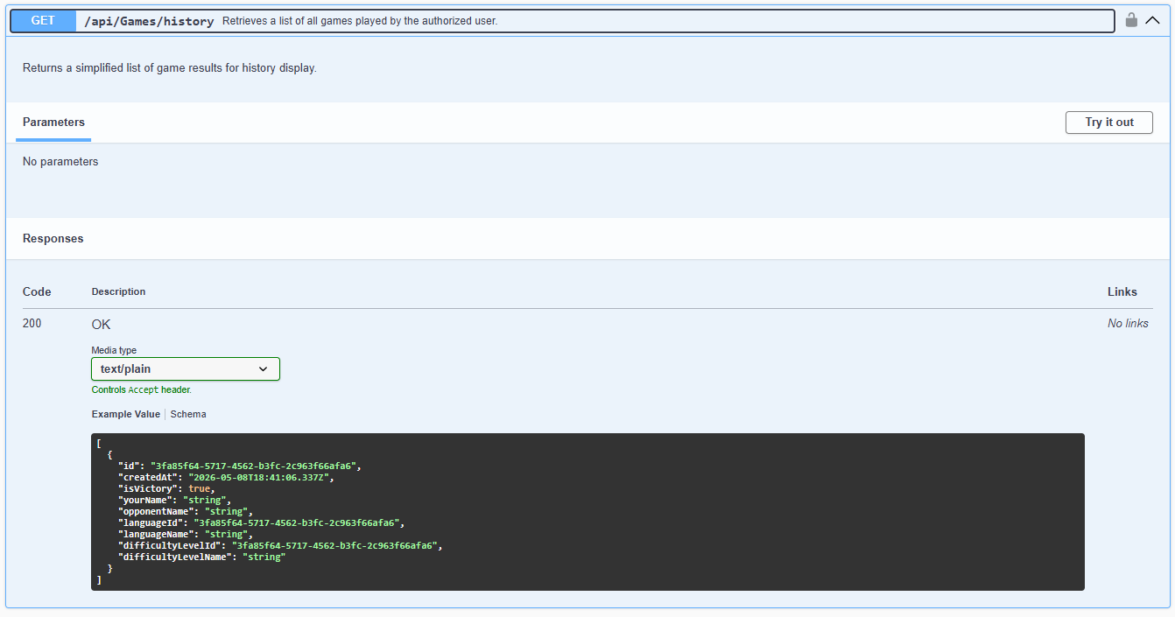
Рисунок 10 – Ендпоінт для отримання історії ігор

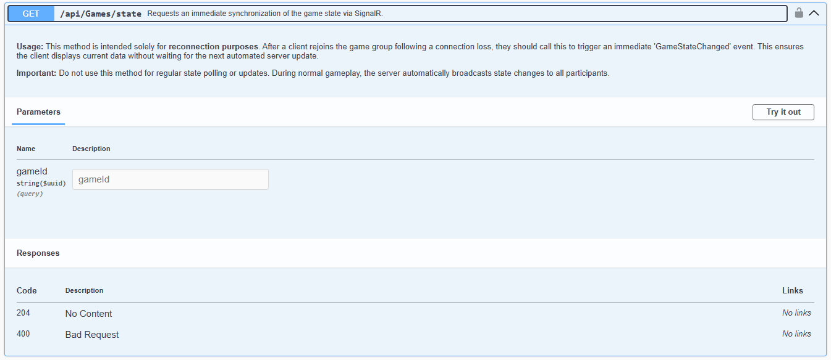
Рисунок 11 – Ендпоінт для отримання стану гри

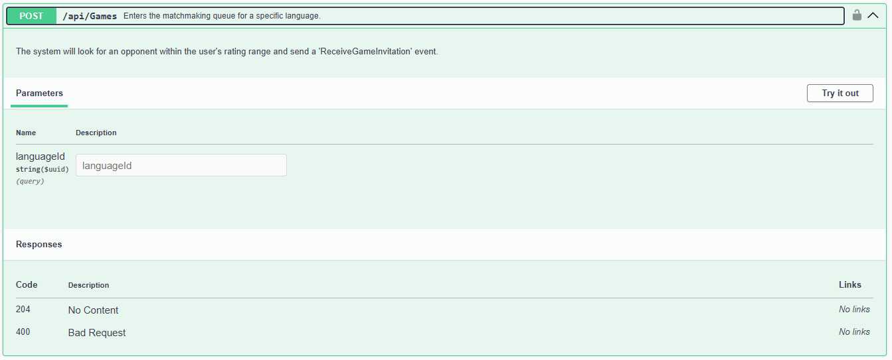
Рисунок 12 – Ендпоінт для пошуку гри

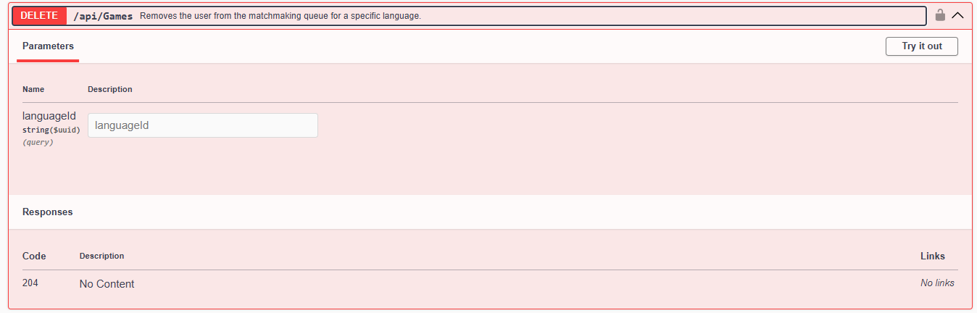

Рисунок 13 – Ендпоінт для припинення пошуку гри

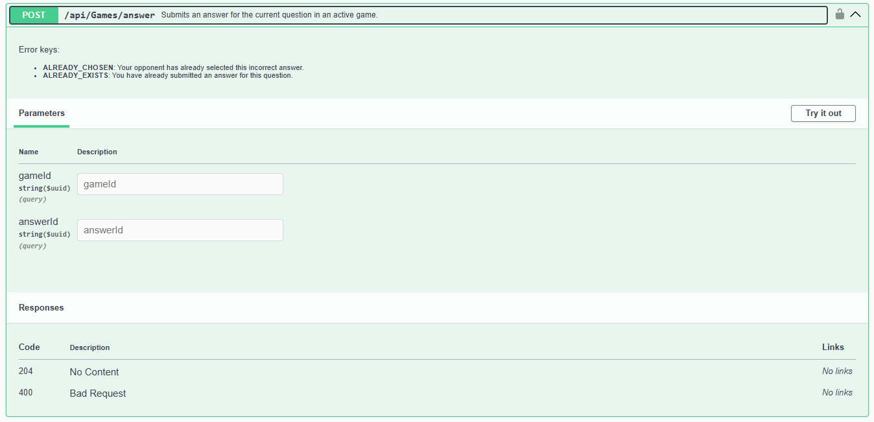
Рисунок 14 – Ендпоінт для обрання відповіді під час гри

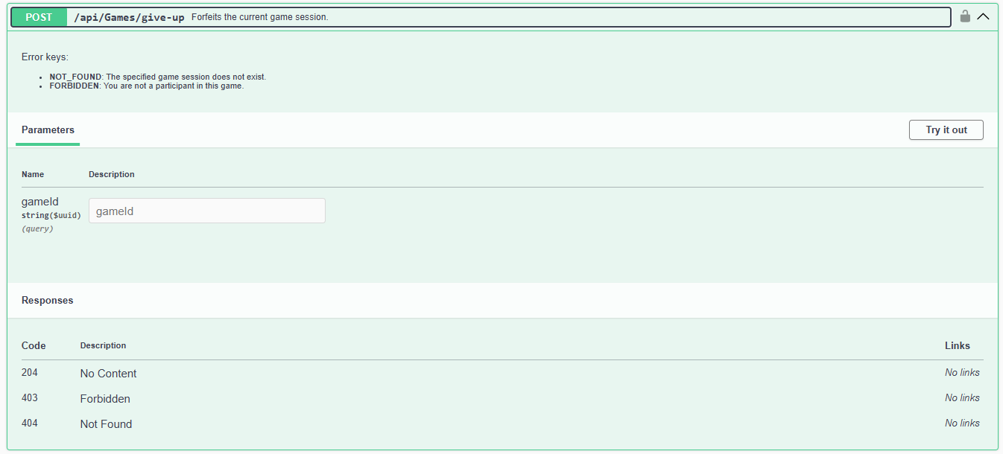
Рисунок 15 – Ендпоінт для здачі у поточній ігровій сесії
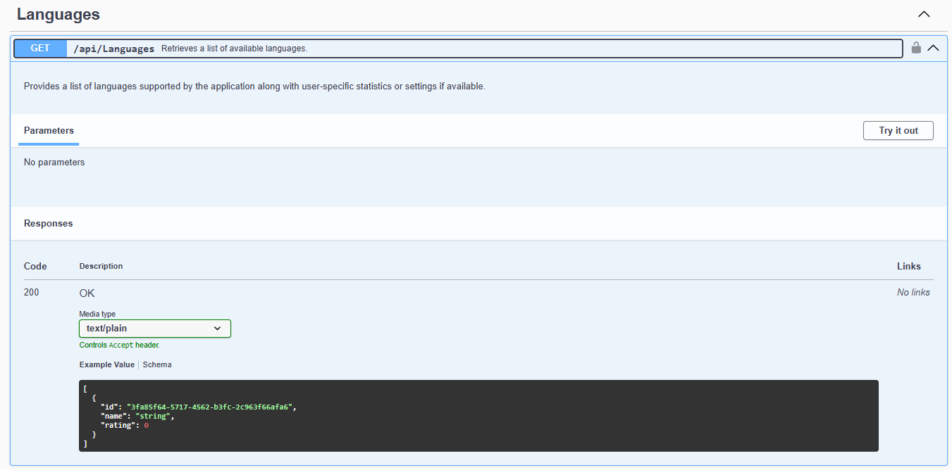
Рисунок 16 – Ендпоінт для отримання списку доступних мов

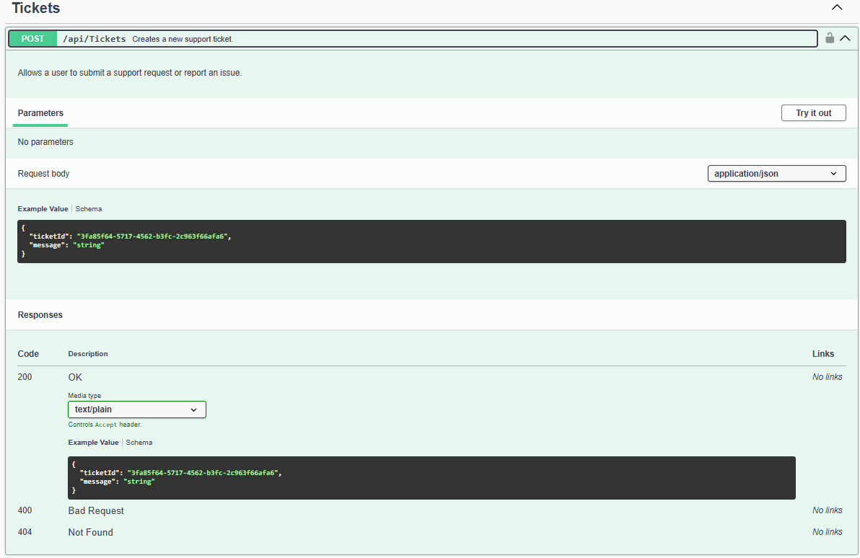
Рисунок 17 – Ендпоінт для створення нового тікета підтримки

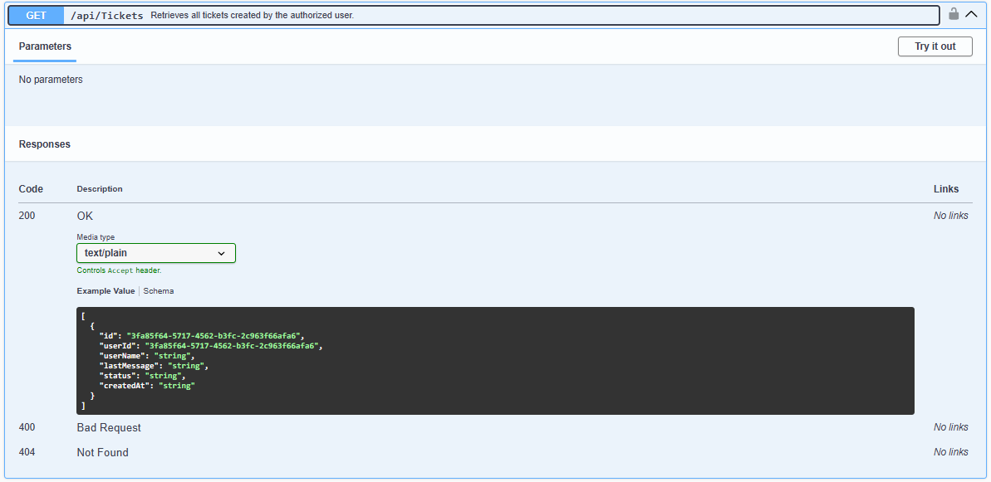
Рисунок 18 – Ендпоінт для отримання всіх тікетів користувача

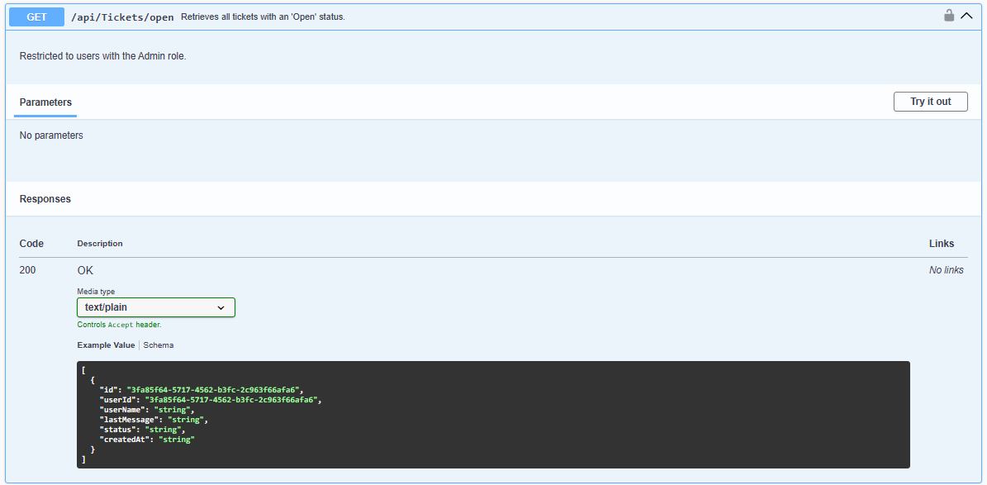
Рисунок 19 – Ендпоінт для отримання всіх тікетів зі статусом «Відкрито»

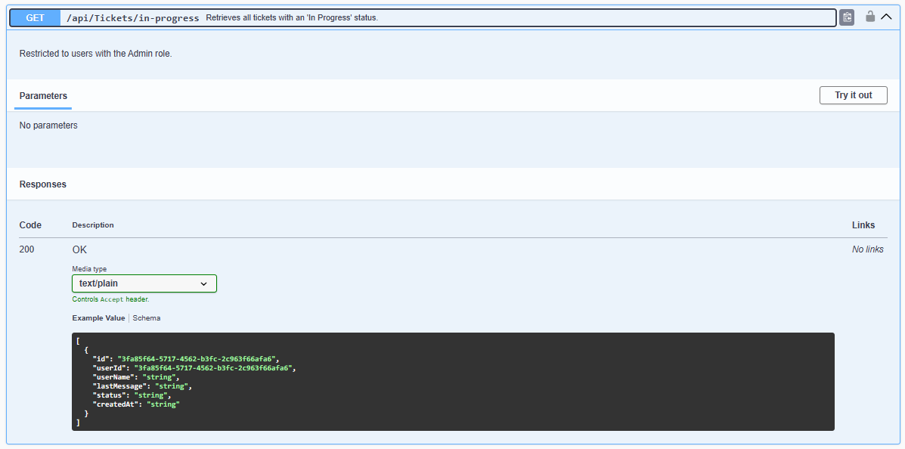
Рисунок 20 – Ендпоінт для отримання всіх тікетів зі статусом «В роботі»

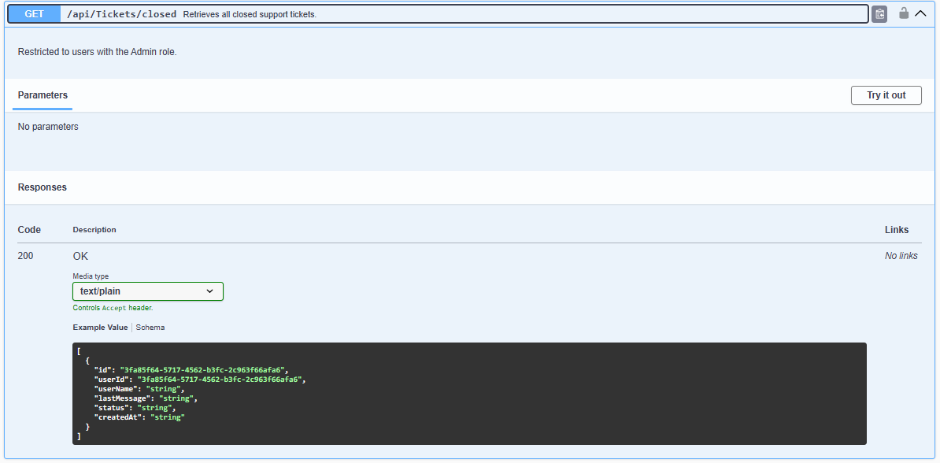
Рисунок 21 – Ендпоінт для отримання всіх закритих тікетів

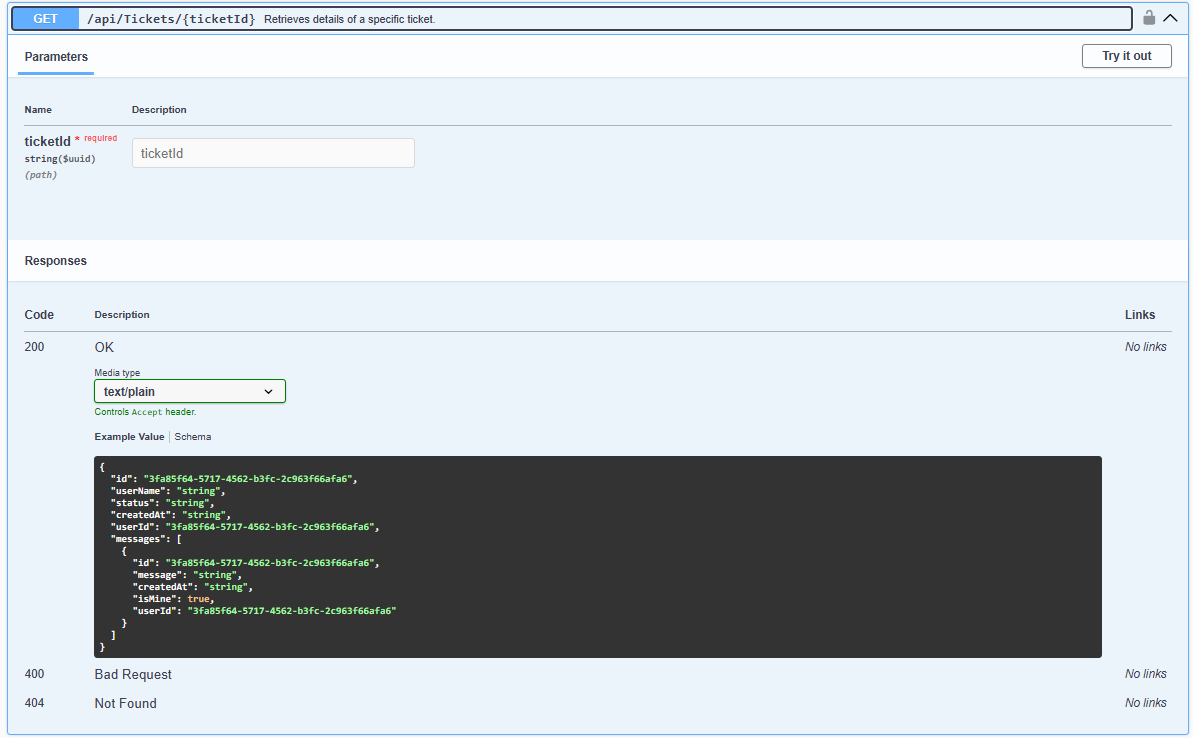
Рисунок 22 – Ендпоінт для отримання деталей конкретного тікета

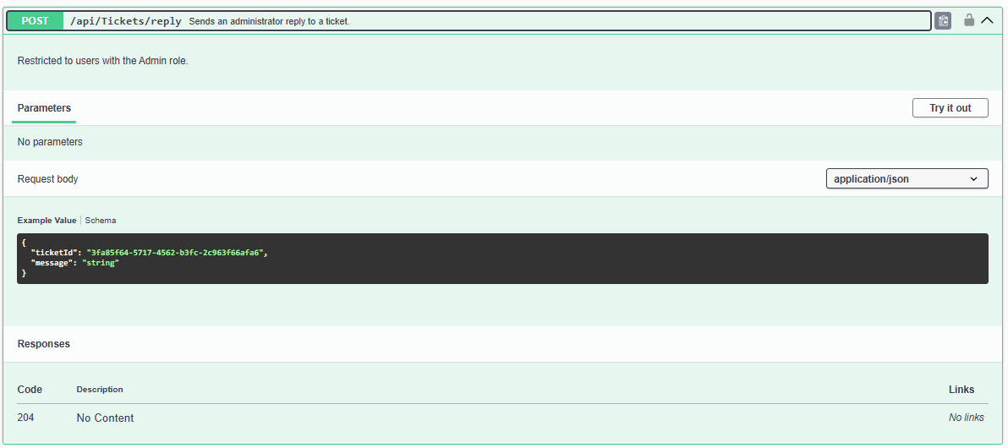
Рисунок 23 – Ендпоінт для надсилання відповіді адміністратора на тікет

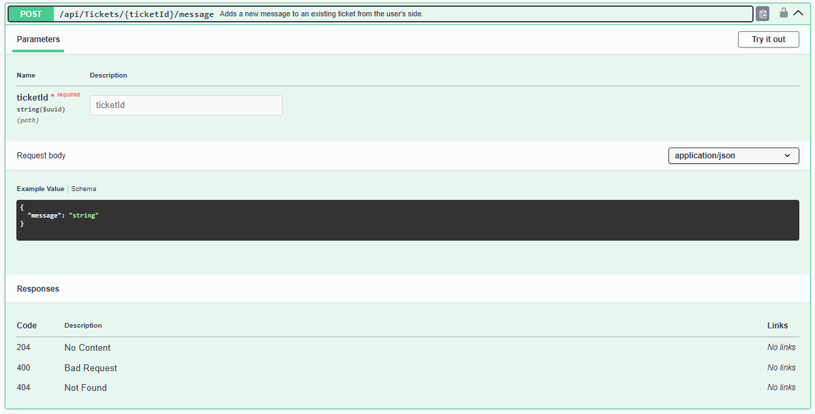
Рисунок 24 – Ендпоінт для додавання повідомлення користувача до існуючого тікета

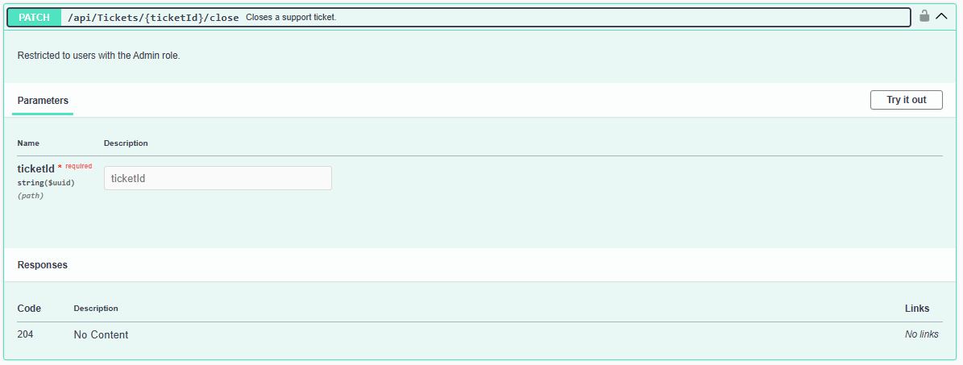
Рисунок 25 – Ендпоінт для закриття тікета підтримки

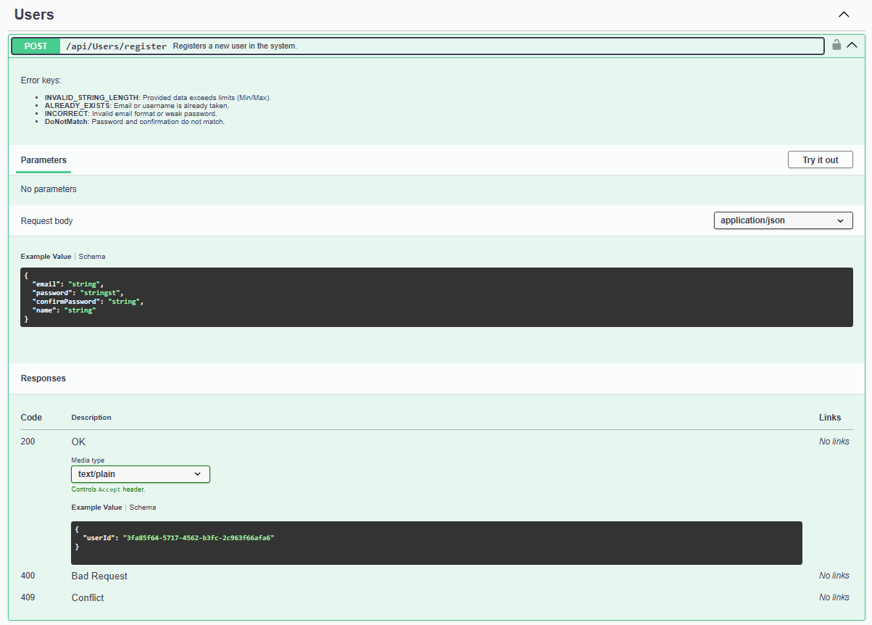
Рисунок 26 – Ендпоінт для реєстрації нового користувача

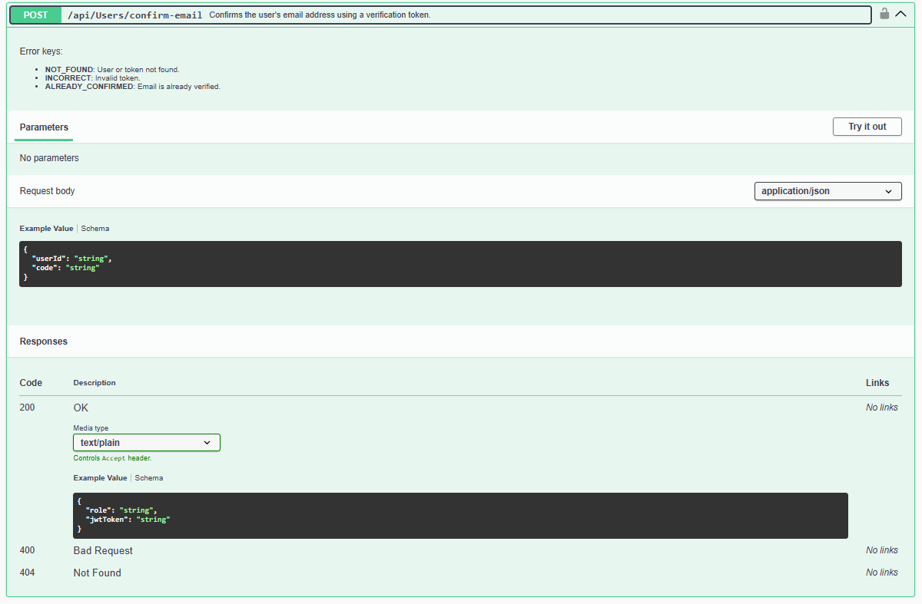
Рисунок 27 – Ендпоінт для підтвердження електронної пошти

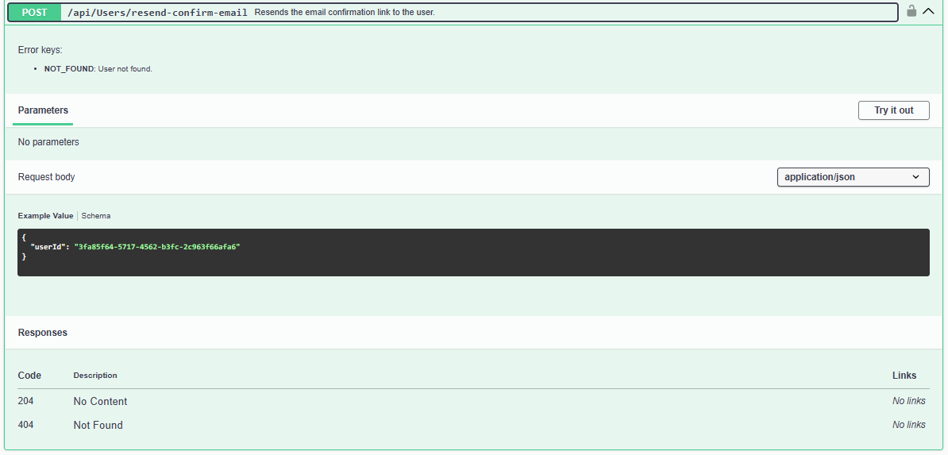
Рисунок 28 – Ендпоінт для повторного надсилання листа підтвердження

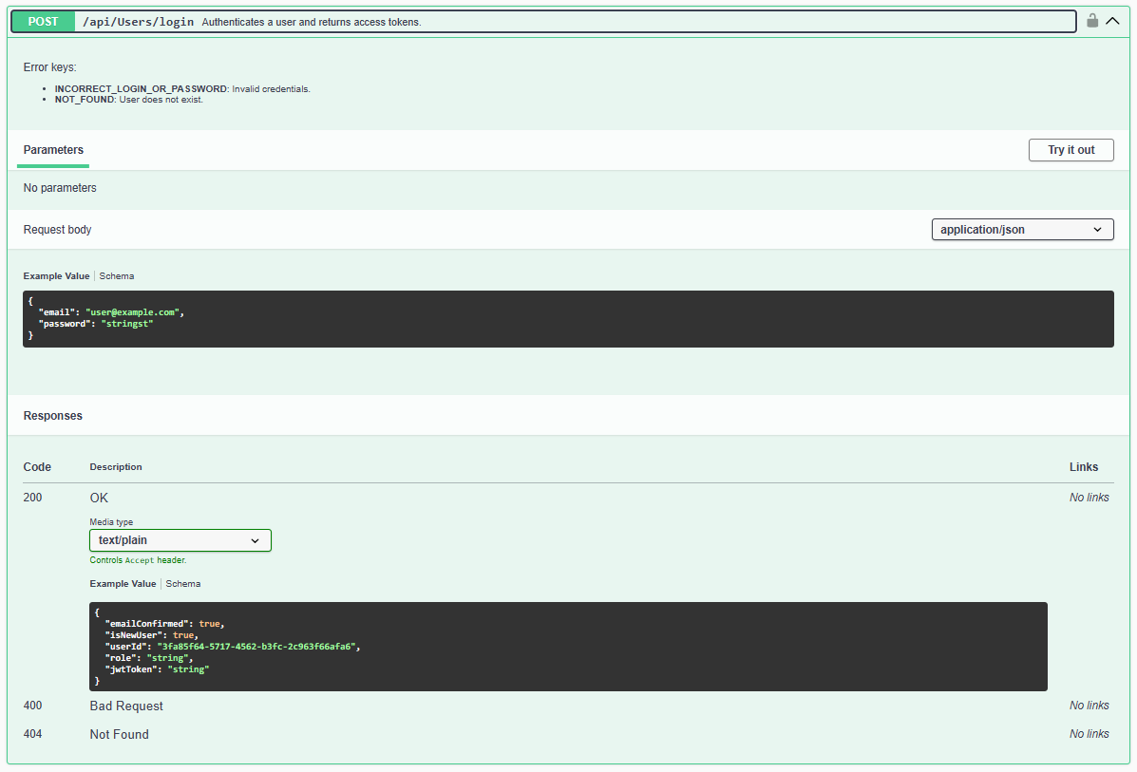
Рисунок 29 – Ендпоінт для автентифікації користувача (Login)

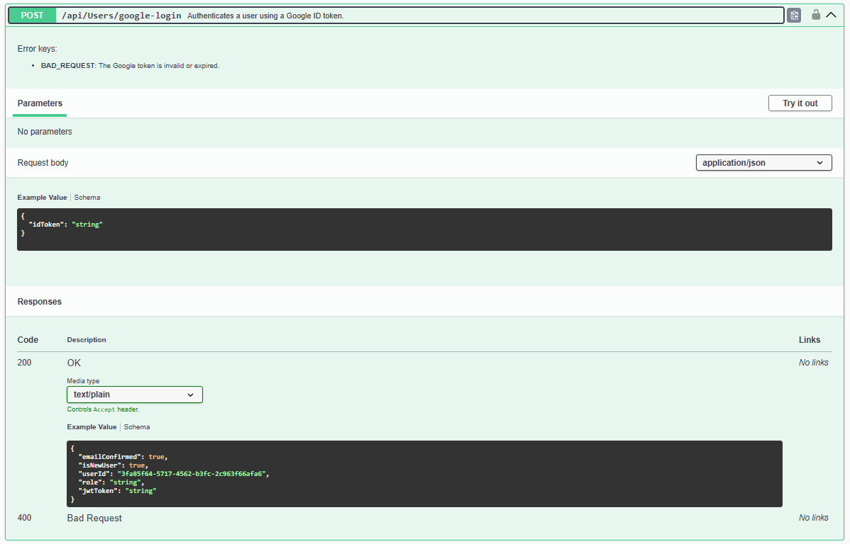
Рисунок 30 – Ендпоінт для автентифікації через Google

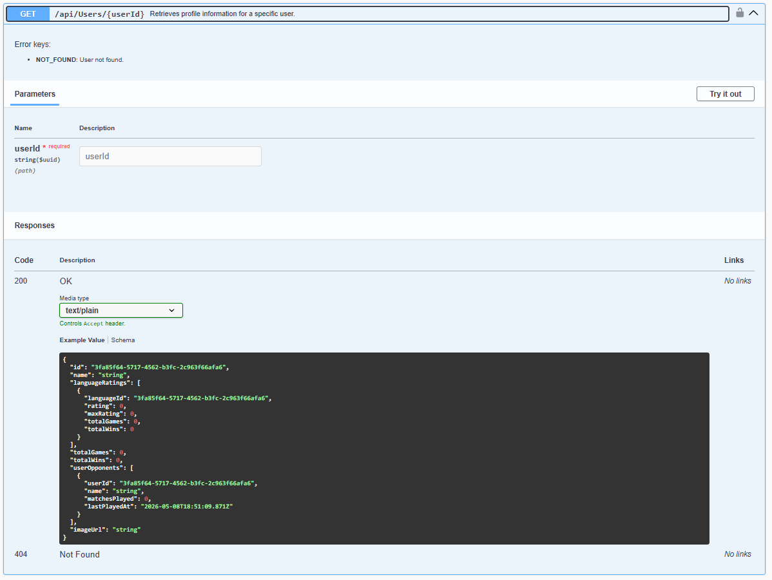
Рисунок 31 – Ендпоінт для отримання профілю конкретного користувача

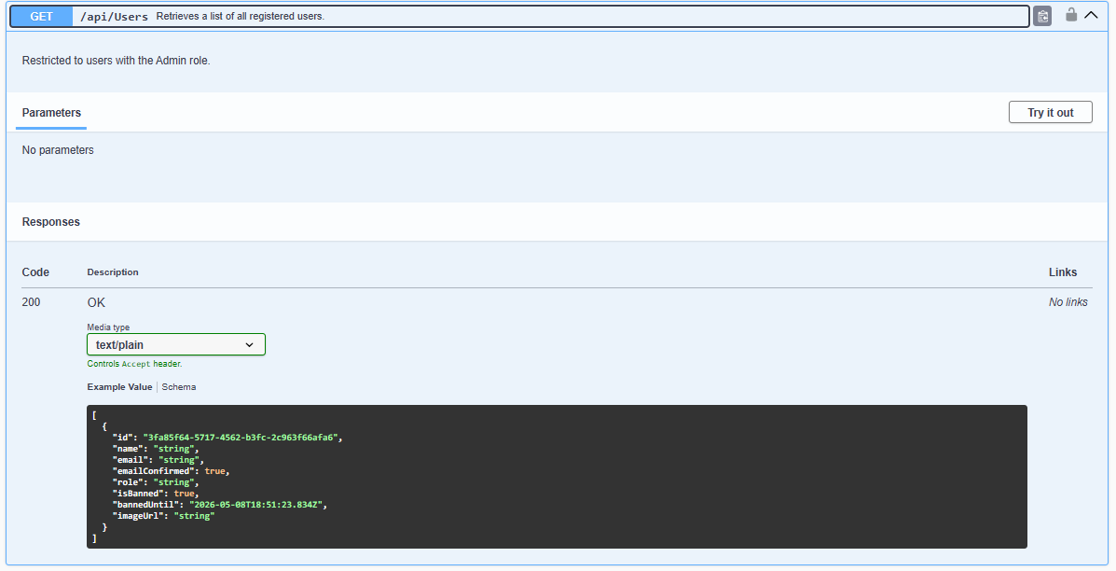
Рисунок 32 – Ендпоінт для отримання списку всіх зареєстрованих користувачів

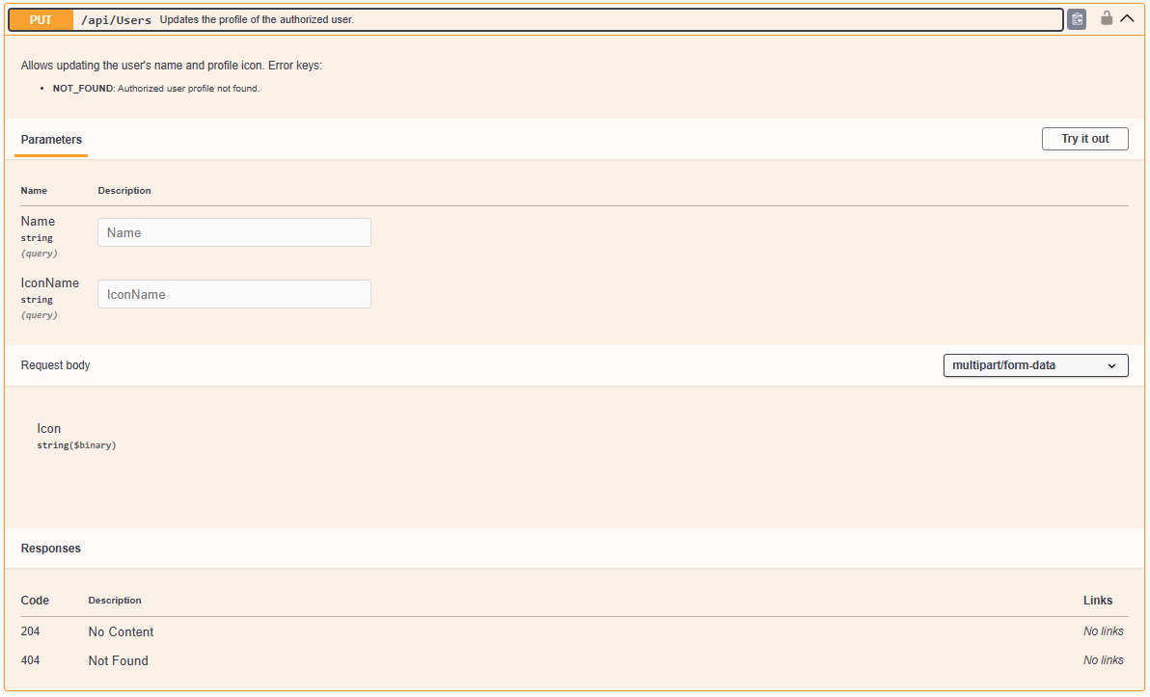
Рисунок 33 – Ендпоінт для оновлення профілю авторизованого користувача

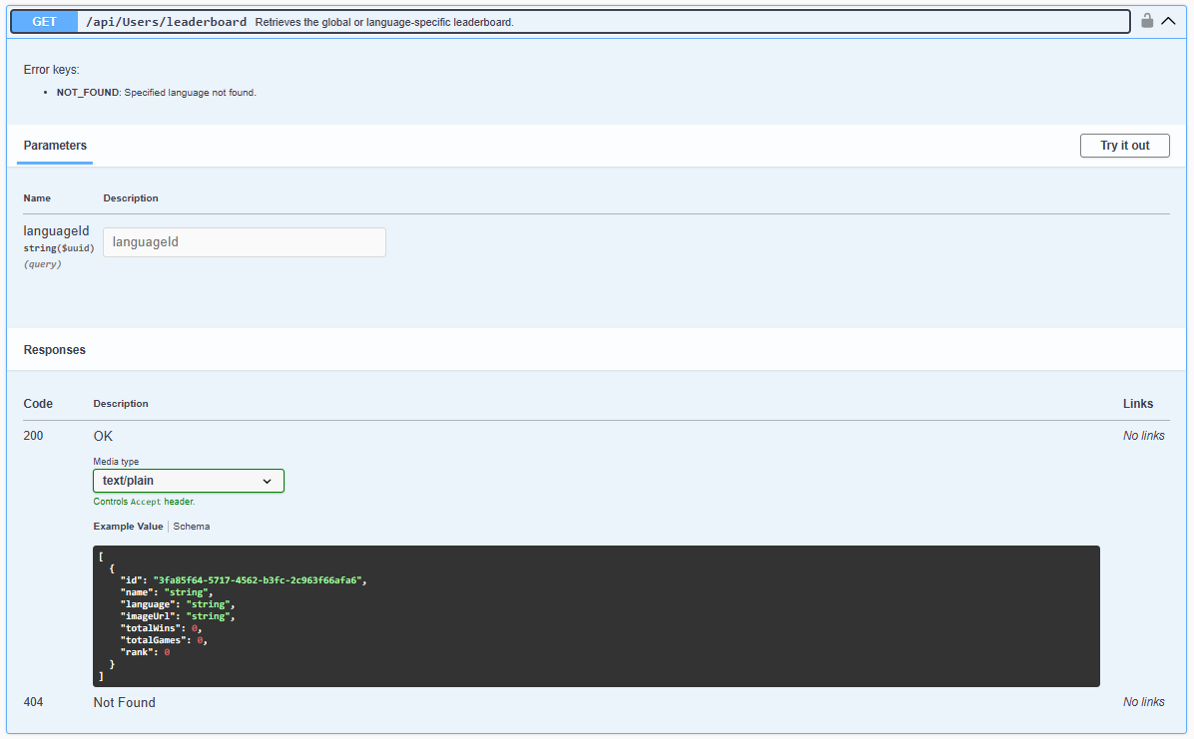
Рисунок 34 – Ендпоінт для отримання таблиці лідерів

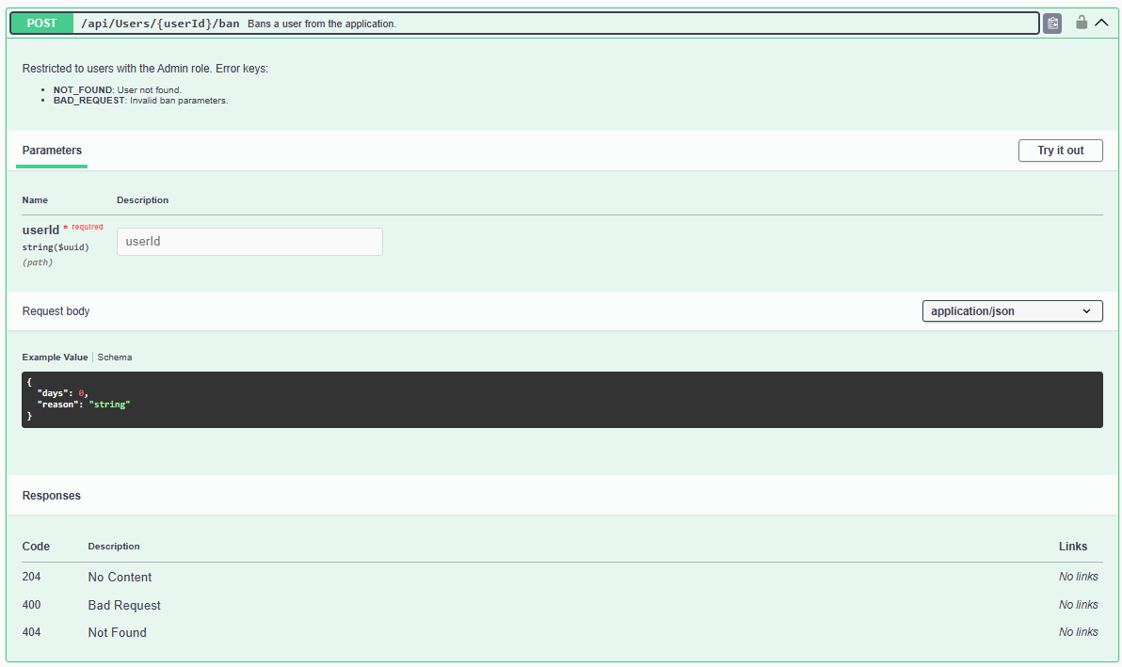
Рисунок 35 – Ендпоінт для блокування користувача

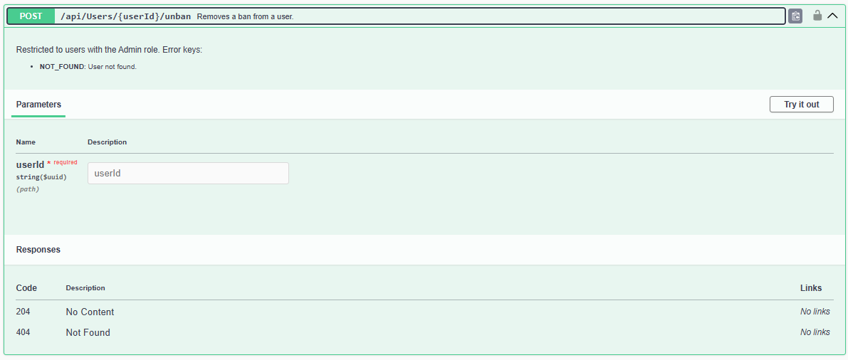
Рисунок 36 – Ендпоінт для розблокування користувача

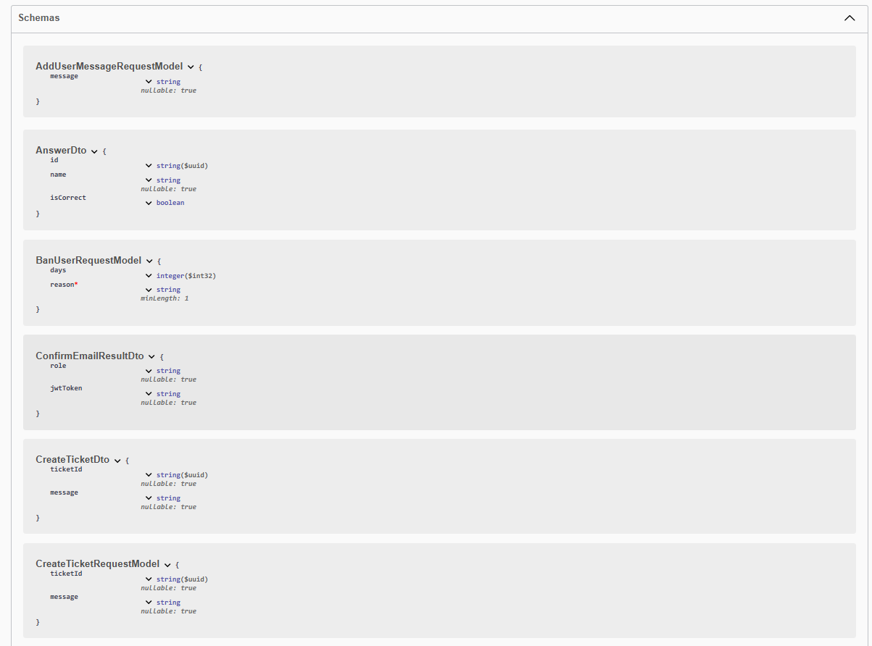
Рисунок 37 – Схеми об’єктів запитів та відповідей API

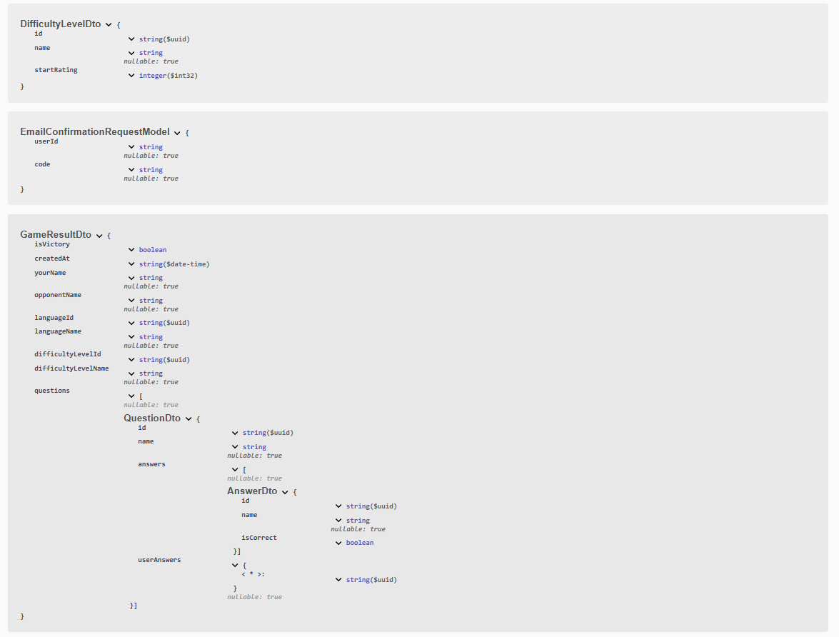
Рисунок 38 – Схеми об’єктів запитів та відповідей API

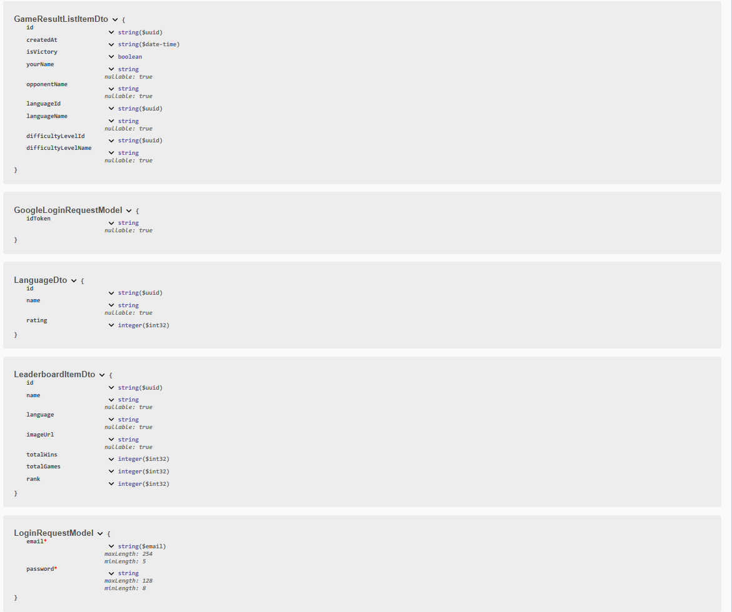
Рисунок 39 – Схеми об’єктів запитів та відповідей API

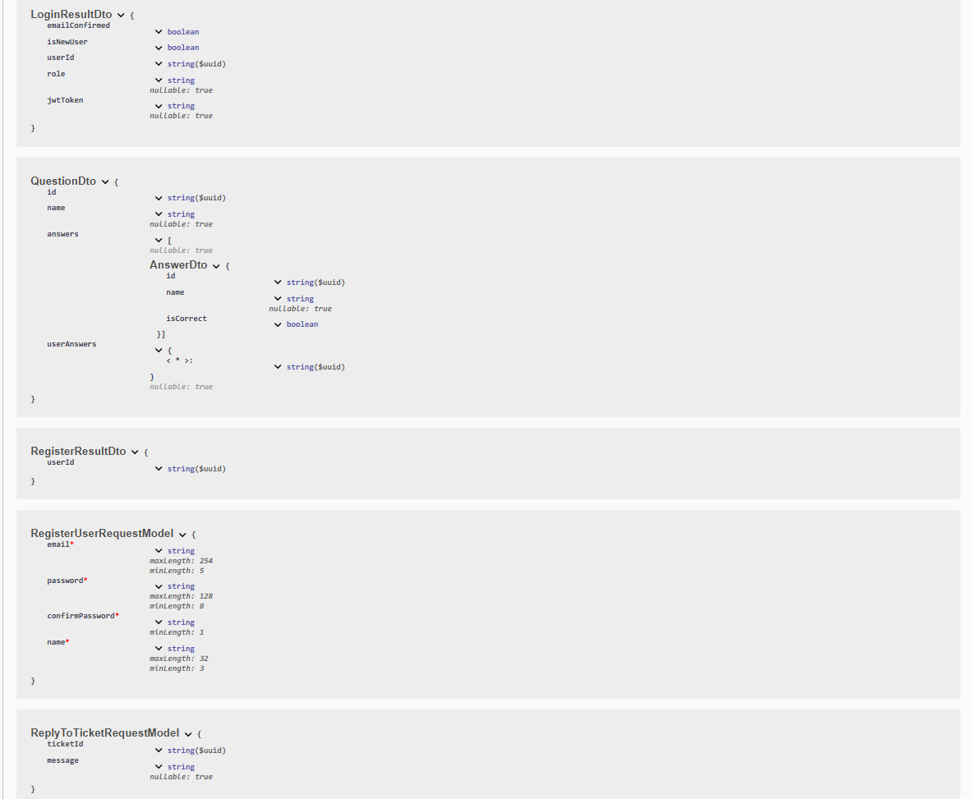
Рисунок 40 – Схеми об’єктів запитів та відповідей API

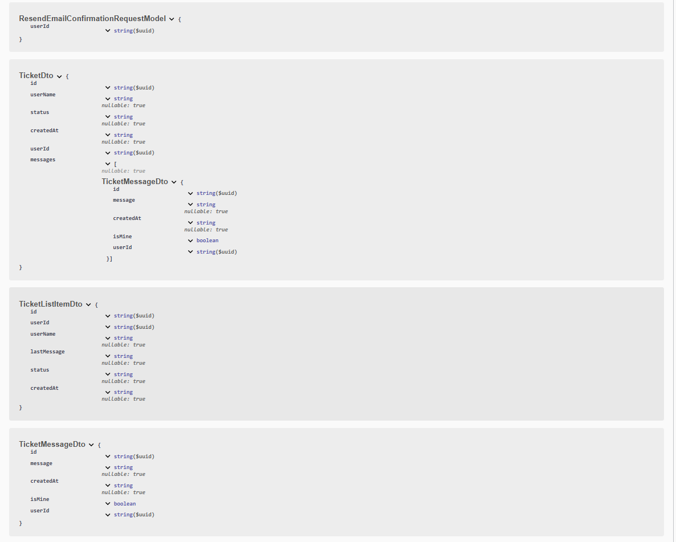
Рисунок 41 – Схеми об’єктів запитів та відповідей API

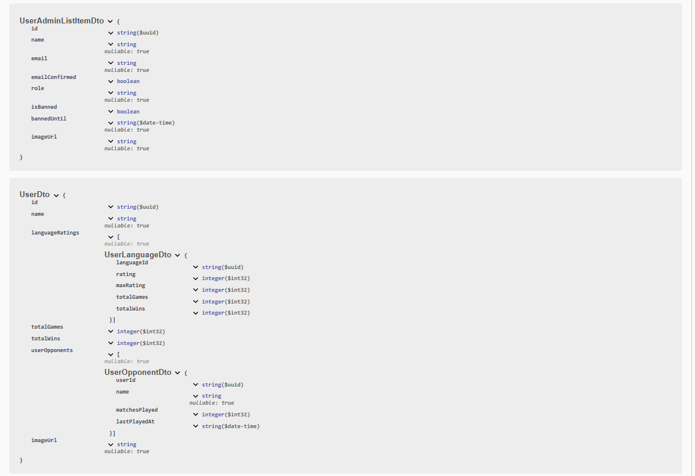
Рисунок 42 – Схеми об’єктів запитів та відповідей API

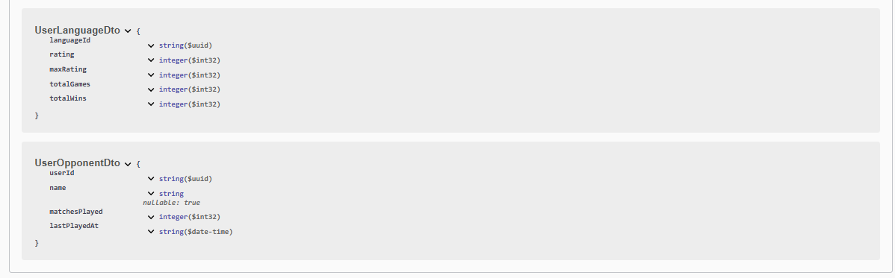
Рисунок 43 – Схеми об’єктів запитів та відповідей API

